T.C
DARGEÇİT KAYMAKAMLIĞI
GAZİ ORTAOKULU MÜDÜRLÜĞÜ

2019-2023 STRATEJİK PLANI

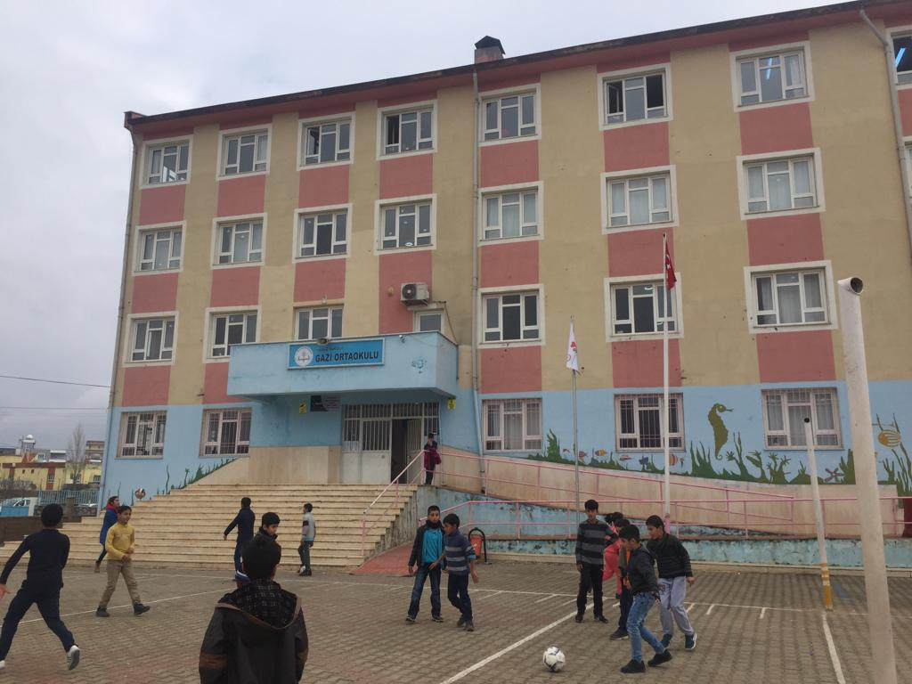

GAZİ ORTAOKULU 2019

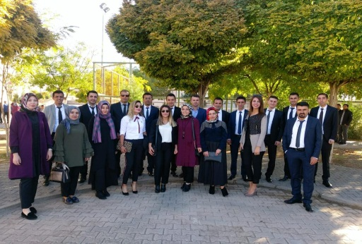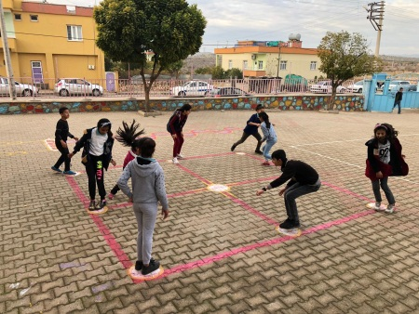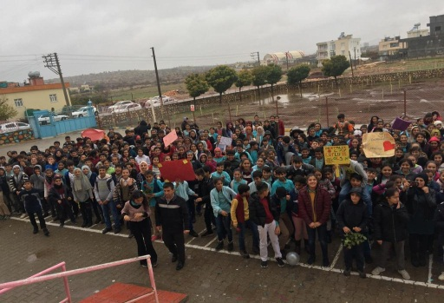
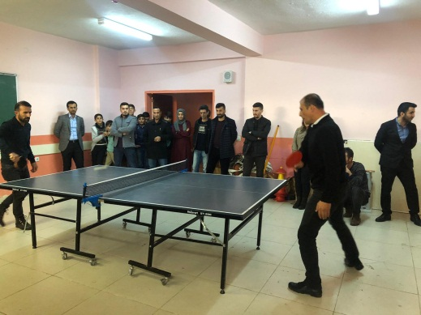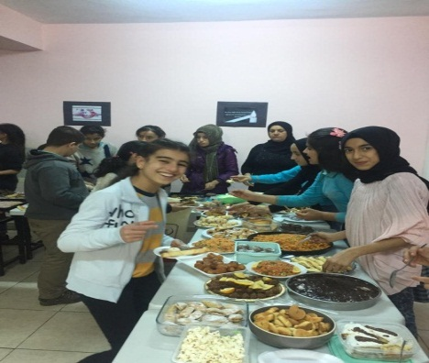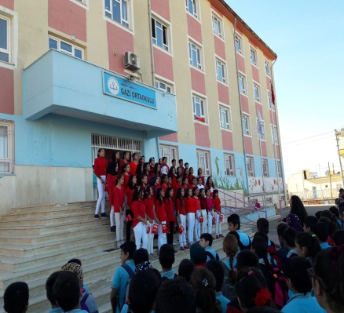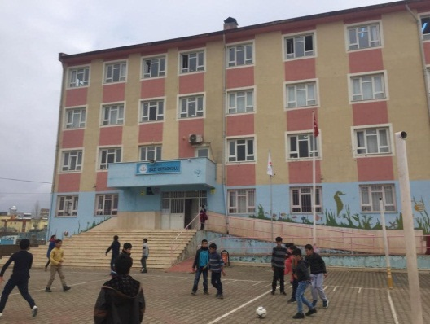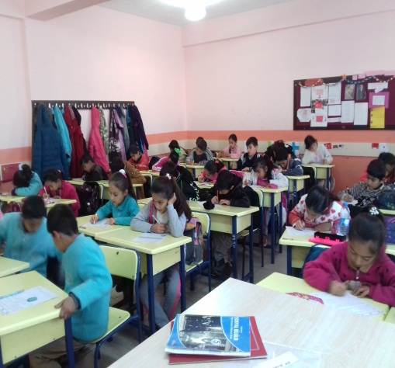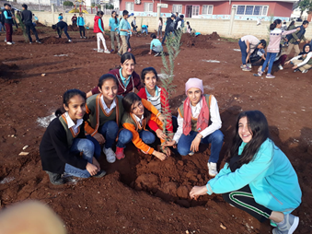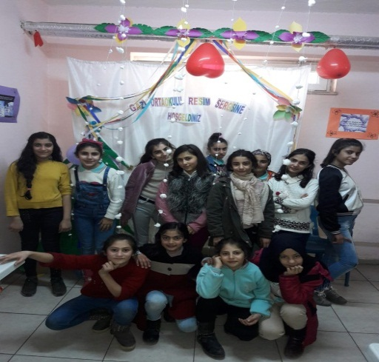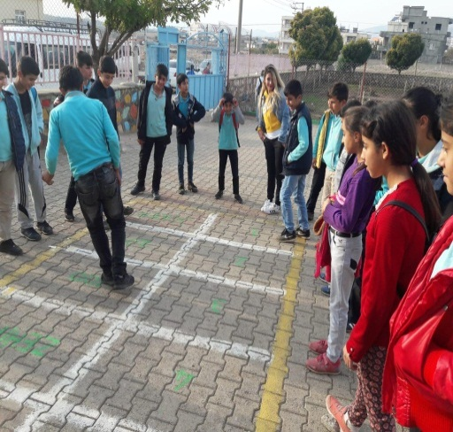

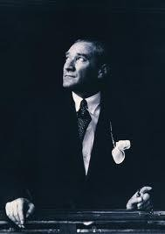
“Hayatta en hakiki mürşit ilimdir.”
Mustafa Kemal ATATÜRK

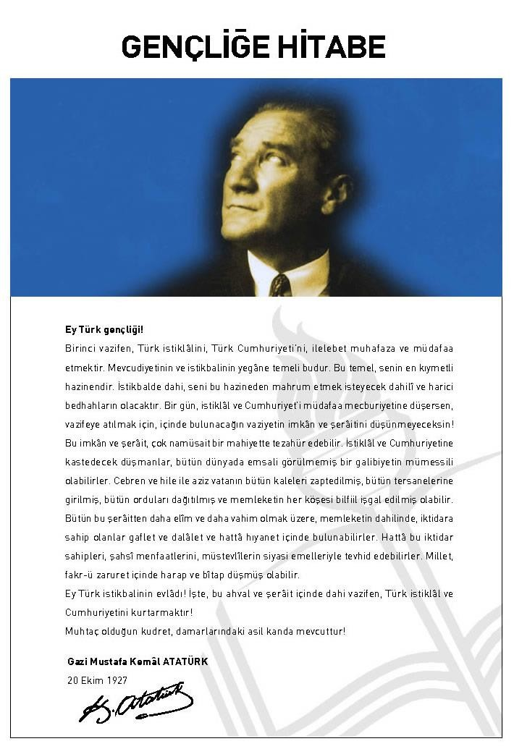

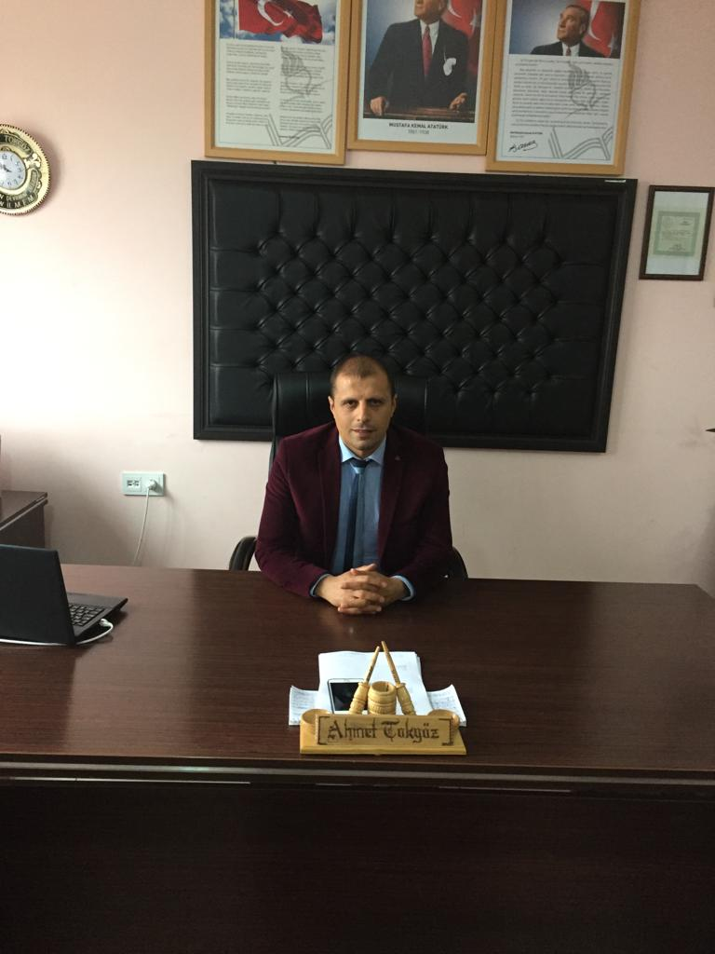

SUNUŞ

Geçmişten günümüze gelirken var olan yaratıcılığın getirdiği teknolojik ve sosyal anlamda gelişmişliğin ulaştığı hız, artık kaçınılmazları da önümüze sererek kendini göstermektedir. Güçlü ekonomik ve sosyal yapı, güçlü bir ülke olmanın ve tüm değişikliklerde dimdik ayakta durabilmenin kaçınılmazlığı da oldukça büyük önem taşımaktadır. Gelişen ve sürekliliği izlenebilen, bilgi ve planlama temellerine dayanan güçlü bir yaşam standardı ve ekonomik yapı; stratejik amaçlar, hedefler ve planlanmış zaman diliminde gerçekleşecek uygulama faaliyetleri ile okulumuz 2019-2023 Stratejik planı oluşabilmektedir.
Bu çalışma artık bizim kurumsallaştığımızı, kurumsallaşmak zorunda olduğumuzu ve kurumsallaşmanın önemi için çok önemlidir. Kuruma yeni gelen müdür, öğretmen veya diğer personeller, kurumun stratejik planını bilirse daha verimli olacak, kurumu tanımış, ayrıca misyonunu, zayıf ve güçlü yanlarını bilmiş olacaktır. Bütün bunlar kişiye göre yönetim tarzından kurtulup kurumsal hedeflere göre yönetim tarzının oturmasını sağlayacaktır.
Kurumsallaşma, her işin amacı, aracı ve zamanının olduğunun bilinmesi yani bu işi ben şu araçla şu amaç için şu zamanda şu hedefe ulaşmak için yapmalıyım demektir. Örneğin öğrenme güçlüğü çeken bir öğrenci çeşitli tanıma sorularıyla tanınmalı, bu tanımadaki amacın öğrencinin öğrenmesindeki belli güçlükleri tanımak ve öğrencinin kendisine, ailesine, devletine yararlı bir birey haline getirmek olduğu işin başındabelirlenmelidir.

Bizler, GAZİ ORTAOKULUnun yönetici, öğretmen destek personeli öğrencileri ve velileri olarak bu değişim sürecinde üzerimize düşen sorumlulukları yerine getirmeyi ülkemizin ve toplumumuzun geleceği açısından bir fırsat ve topluma karşı bir borç olarak algılamaktayız. Bu borcun ödenme yeri de, eğitim-öğretim hizmetlerini yürütmek için kurumsallaşmış olan okul ortamıdır. Okulu çağın gereklerine uygun olarak eğitim-öğretime hazırlamak, okulda Milli Eğitimin amaçlarına uygun olarak bir öğrenme ve eğitim ortamı yaratmak, bu ortamı tüm paydaşlar için çekici hale getirmek de görevlerimiz arasındadır.
GAZİ ORTAOKULU Stratejik Planında (2019-2023) belirtilen amaç ve hedeflere ulaşmamızın okulumuzun gelişme ve kurumsallaşma süreçlerine önemli katkılar sağlayacağına inanmaktayız. Stratejik Plan' da belirlenen hedeflerimizi ne ölçüde gerçekleştirdiğimiz, plan dönemi içindeki her yılsonunda gözden geçirilecek ve gereken revizyonlar yapılacaktır.
Planın hazırlanmasında büyük emek ve çaba sarf eden Stratejik Plan Koordinasyon ekibine, öğretmen, öğrenci ve velilerimize teşekkürü bir borç bilirim.

Ahmet TOKGÖZ
Okul Müdürü

ÖNSÖZ
Stratejik plan, günümüz gelişim anlayışının geçmişteki anlayışlardan en belirgin farkının göstergesidir. Zira stratejik plan yaklaşımı geleceğe hazır olmayı değil, geleceği planlamayı hedefleyen bir yaklaşımdır. Bir anlamda geleceği bugünde yaşamaktır.
Planı hazırlayacak olan ekip belirlenirken her alanı temsil edecek bir temsilcinin olmasına dikkat edilmiştir. Bu amaçla okulumuzun stratejik planlama çalışmasına önce durum tespiti, yani okulun GZFT analizi yapılarak başlanmıştır. Güçlü-zayıf yönler, tehdit-fırsatlar her alan ve okul için ayrıca belirlenmiştir. Bu bulgular ile tümevarım yöntemi kullanılarak okulun çözüm bekleyen problemleri tespit edilmiştir. Ayrıca kurumun gelişim süreci incelenerek başarıların ve faaliyetlerin arttırılmasına yönelik hedefler planda yer almıştır. Bu süreçte okulun amaçları, hedefleri, hedeflere ulaşmak için gerekli stratejiler, eylem planı ve sonuçta başarı veya başarısızlığın göstergeleri ortaya konulmuştur. Denilebilir ki GZFT analizi bir kilometre taşıdır okulumuzun bugünkü resmidir ve stratejik planlama ise bugünden yarına nasıl hazırlanmamız gerektiğine dair kalıcı bir belgedir.
Daha sonra GZFT sonuçlarına göre stratejik planlama aşamasına geçilmiştir.Bu süreçte okulun amaçları, hedefleri, hedeflere ulaşmak için gerekli stratejiler, eylem planı ve sonuçta başarı veya başarısızlığın göstergeleri ortaya konulmuştur. Denilebilir ki GZFT analizi bir kilometre taşıdır okulumuzun bugünkü resmidir ve stratejik planlama ise bugünden yarına nasıl hazırlanmamız gerektiğine dair kalıcı bir belgedir.
Hedeflerin belirlenmesinde kurum misyon ve vizyonu temel alınmış, ileriye yönelik stratejik planlar bu doğrultuda yapılmıştır. Yapılan stratejik planlama ile geçmişi değerlendirerek, geleceğe yönelik planlı adımlar oluşturulmuştur. Bu planlama ile kurumumuzu eğitim öğretim camiasında kaliteli ve aranan bir kurum haline getirmek başlıca hedefimiz olmuştur.

Stratejik Planlama Ekibi

İçindekiler
SUNUŞ 6
İÇİNDEKİLER 9
BÖLÜM I: GİRİŞ VE PLANHAZIRLIKSÜRECİ 10
BÖLÜM II:DURUM ANALİZİ 11
OKULUN/KURUMUNKISATANITIMI 11
OKULUN/KURUMUN MEVCUT DURUMU:TEMELİSTATİSTİKLER 12
PAYDAŞANALİZİ 15
GZFT (GÜÇLÜ, ZAYIF, FIRSAT,TEHDİT)ANALİZİ 22
GELİŞİM VESORUNALANLARI 26
MİSYONUMUZ 28
VİZYONUMUZ 28
TEMELDEĞERLERİMİZ 28
TEMAI:EĞİTİMVEÖĞRETİMEERİŞİM 29
TEMAII:EĞİTİMVEÖĞRETİMDEKALİTENİNARTIRILMASI 31
TEMA III:KURUMSALKAPASİTE 36
- BÖLÜM:MALİYETLENDİRME 38
- BÖLÜM: İZLEMEVEDEĞERLENDİRME 399
EKLER: 40

BÖLÜM I

GİRİŞ ve PLAN HAZIRLIK SÜRECİ
2019-2023 dönemi stratejik plan hazırlanması süreci Üst Kurul ve Stratejik Plan Ekibinin oluşturulması ile başlamıştır. Ekip tarafından oluşturulan çalışma takvimi kapsamında ilk aşamada durum analizi çalışmaları yapılmış ve durum analizi aşamasında paydaşlarımızın plan sürecine aktif katılımını sağlamak üzere paydaş anketi, toplantı ve görüşmeler yapılmıştır.
Durum analizinin ardından geleceğe yönelim bölümüne geçilerek okulumuzun amaç, hedef, gösterge ve eylemleri belirlenmiştir. Çalışmaları yürüten ekip ve kurul bilgileri altta verilmiştir.

STRATEJİK PLAN ÜST KURULU

Üst Kurul Bilgileri |  | Ekip Bilgileri
Adı Soyadı | Unvanı | Adı Soyadı | Unvanı
Ahmet TOKGÖZ | Okul Müdürü | Hüseyin DENİZ | Müdür Y.
Mehmet DOĞAN | Okul Müdür Yardımcısı | Nuray ÇALIŞKAN BÖCÜ | Öğretmen
Yahya DEMİRTAŞ | Okul Aile Birliği Başkanı | Sıraç AKSAN | Öğretmen
Abdulhakim DİLEKÇİ | Öğretmen | Merve ERSAN | Öğretmen
Nusrettin SAĞLAM | Okul Aile Birliği Yönetim Kurulu Üyesi | Ekrem GÜMÜŞ | Veli

BÖLÜM II

DURUM ANALİZİ

Durum analizi bölümünde okulumuzun mevcut durumu ortaya konularak neredeyiz sorusuna yanıt bulunmaya çalışılmıştır.
Bu kapsamda okulumuzun/kurumuzun kısa tanıtımı, okul/kurum künyesi ve temel istatistikleri, paydaş analizi ve görüşleri ile okulumuzun/kurumumuzun Güçlü Zayıf Fırsat ve Tehditlerinin (GZFT) ele alındığı analize yer verilmiştir.

Okulumuzun Tanıtımı

Okulumuzun yapım inşaatına 1992 yılında başlanmış olup, 26.02.2002 tarihinde hizmete girmiştir. Okulumuz 30.000 m2 alana kurulmuş toplam 7 binadan oluşmaktadır. Bu binalar: 1´i idare ve derslikler binası diğeri de Yatakhaneler olmak üzere 2 ana bina , 1 Kapalı Spor Salonu,16 daireden oluşan 2 blok lojman,1 garaj,1 kazan dairesi 1 bekçi kulübesi ve 1 depo´dan oluşmaktaydı.

Okulumuz 2015-2016 eğitim öğretim yılı itibariyle daha önce Dargeçit Anadolu İmam Hatip Lisesi olarak kullanılan bahçebaşı Mah. Selahaddin Eyyubi Caddesinde bulunan 24 (yirmi dört) derslikli binaya taşınarak ilçemizin merkezi ortaokulu konumuna gelmiştir. okulumuzda ayrıca taşımalı öğrenci mevcut olup 300’ ü erkek,286’sı kız olmak üzere toplamda 587 öğrencimiz mevcuttur.Okulumuzdan mezun olmuş ve şu an devletin çeşitli kademelerinde(doktor,mühendis,avukat,öğretmen vb.) görev yapmakta olan öğrencimiz vardır.

Okulumuzda şuan 1 (bir) müdür, 2 (iki) müdür yardımcısı, 20‘si (yirmi) kadrolu öğretmen, 1(bir) görevlendirme,7’si (yedi) sözleşmeli öğretmen 2’si (iki) ücretli öğretmen olmak üzere olmak üzere toplamda 33(otuzüç)öğretmen, 1’i kadrolu ve 3’ü (üç) iş-kur elemanı olarak çalışan 4 (dört) hizmetli ve 1 (bir) Güvenlik Görevlisi bulunmaktadır. .

Okulun Mevcut Durumu: Temel İstatistikler

Okul Künyesi

Okulumuzun temel girdilerine ilişkin bilgiler altta yer alan okul künyesine ilişkin tabloda yer almaktadır.

Temel Bilgiler Tablosu- Okul Künyesi
İli: Konya |  |  |  |  | İlçesi: GAZİ
Adres: | Bahçebaşı Mah. Selahaddin Eyyubi Cad. No: 45/A |  |  |  | Coğrafi Konum  (link): |  | https://goo.gl/maps/67GbPPn kxaS2
Telefon  Numarası: | (0482) 381 28 16 |  |  |  | Faks Numarası:
e- Posta  Adresi: | 758512@meb.k12.tr |  |  |  | Web sayfası adresi: |  | http://  gaziortaokulu.meb.k12.tr/
Kurum  Kodu: | 758512 |  |  |  | Öğretim Şekli: |  | Tam Gün
Okulun Hizmete Giriş Tarihi : 2012 |  |  |  |  | Toplam Çalışan  Sayısı |  | 22
Öğrenci Sayısı: |  | Kız | 283 |  | Öğretmen Sayısı | Kadın | 17
 |  | Erkek | 304 |  |  | Erkek | 16
 |  | Toplam | 587 |  |  | Toplam | 33
Derslik Başına Düşen  Öğrenci Sayısı |  |  |  | 29 | Şube Başına Düşen Öğrenci  Sayısı |  |  | 26
Öğretmen Başına Düşen  Öğrenci Sayısı |  |  |  | 19 | Şube Başına 30’dan Fazla  Öğrencisi Olan Şube Sayısı |  |  | 7
Öğrenci Başına Düşen Toplam Gider Miktarı |  |  |  | - | Öğretmenlerin Kurumdaki Ortalama Görev Süresi |  |  | 3

Çalışan Bilgileri
Okulumuzun çalışanlarına ilişkin bilgiler altta yer alan tabloda belirtilmiştir.

Çalışan Bilgileri Tablosu

Unvan | Erkek | Kadın | Toplam
Okul Müdürü ve Müdür Yardımcısı | 3 |  | 3
Branş Öğretmeni | 13 | 17 | 33
Yardımcı Personel | 4 | - | 1
Güvenlik Personeli | 1 | - | 1
Toplam Çalışan Sayıları | 21 | 17 | 38

Okulumuz Bina ve Alanları
Okulumuzun binası ile açık ve kapalı alanlarına ilişkin temel bilgiler altta yer almaktadır.

Okul Yerleşkesine İlişkin Bilgiler

Okul/Kurum Bölümleri |  | Özel Alanlar | Var | Yok
Okul/Kurum Kat Sayısı | 5 | Çok Amaçlı Salon |  | X
Derslik Sayısı | 22 | Çok Amaçlı Saha |  | x
Derslik Alanları (m2) | 50 | Kütüphane | X
Kullanılan Derslik Sayısı | 24 | Fen Laboratuvarı | X
Şube Sayısı | 22 | Bilgisayar Laboratuvarı | X
İdari Odaların Alanı (m2) | 70 | İş Atölyesi |  | X
Öğretmenler Odası (m2) | 35 | Beceri Atölyesi |  | X
Okul/Kurum Oturum Alanı (m2) | 600 | Pansiyon |  | X
Okul/Kurum Bahçesi (Açık Alan) (m2) | 3000
Sanatsal, bilimsel ve sportif amaçlı toplam alan (m2) | 0
Kantin (m2) | 30
Tuvalet Sayısı | 35

Sınıf ve Öğrenci Bilgileri

Okulumuzda yer alan sınıfların öğrenci sayıları alttaki tabloda verilmiştir.

SINIFI | Kız | Erkek | Toplam | SINIFI | Kız | Erkek | Toplam
5A | 10 | 16 | 26 | 7B | 15 | 15 | 30
5B | 12 | 13 | 25 | 7C | 19 | 12 | 31
5C | 10 | 17 | 27 | 7D | 17 | 15 | 32
5D | 9 | 18 | 27 | 7E | 15 | 16 | 31
6A | 14 | 13 | 27 | 7F | 17 | 13 | 30
6B | 16 | 11 | 27 | 8A | 24 | 6 | 30
6C | 12 | 14 | 26 | 8B | 18 | 16 | 34
6D | 11 | 15 | 26 | 8C | 15 | 18 | 33
6E | 14 | 12 | 26 | 8D | 11 | 21 | 32
7A | 13 | 19 | 32 | 8E | 5 | 19 | 24
Özel Eğitim Sınıfı 6-A | 3 | 4 | 7 | Özel Eğitim Sınıfı 7/A | 2 | 2 | 4

Donanım ve Teknolojik Kaynaklarımız

Teknolojik kaynaklar başta olmak üzere okulumuzda bulunan çalışır durumdaki donanım malzemesine ilişkin bilgiye alttaki tabloda yer verilmiştir.

Teknolojik Kaynaklar Tablosu

Akıllı Tahta Sayısı | 28 | TV Sayısı | 0
Masaüstü Bilgisayar Sayısı | 16 | Yazıcı Sayısı | 4
Taşınabilir Bilgisayar Sayısı | 3 | Fotokopi Makinası Sayısı | 2
Projeksiyon Sayısı | 1 | İnternet Bağlantı Hızı | 100

Gelir ve Gider Bilgisi

Okulumuzun genel bütçe ödenekleri, okul aile birliği gelirleri ve diğer katkılarda dâhil olmak üzere gelir ve giderlerine ilişkin son iki yıl gerçekleşme bilgileri alttaki tabloda verilmiştir.
YILLAR | GELİR MİKTARI | GİDER MİKTARI
2016 | 2800 TL | 2800 TL
2017 | 3000 TL | 3000 TL
2018 | 3250 TL | 3250 TL

PAYDAŞ ANALİZİ

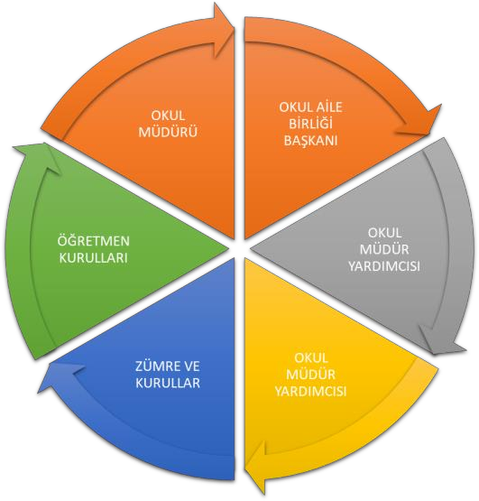
Okulumuzun/Kurumumuzun temel paydaşları öğrenci, veli ve öğretmen olmakla birlikte eğitimin dışsal etkisi nedeniyle okul çevresinde etkileşim içinde olunan geniş bir paydaş kitlesi bulunmaktadır. Paydaşlarımızın görüşleri anket, toplantı, dilek ve istek kutuları, elektronik ortamda iletilen önerilerde dâhil olmak üzere çeşitli yöntemlerle sürekli olarak alınmaktadır.

Paydaş anketlerine ilişkin ortaya çıkan temel sonuçlara altta yer verilmiştir:

ÖĞRENCİ GÖRÜŞ VE DEĞERLENDİRMELERİ ANKET FORMU VERİ ANALİZİ

MADDELER | KATILMA DERCESİ
 | Kesinlikle Katılıyorum | Katılıyorum | Kararsızım | Kısmen Katılıyorum | Katılmıyorum | Katılımcı Sayısı
1-Öğretmenlerimle ihtiyaç duyduğumda rahatlıkla görüşebilirim. | 390 | 50 | 3 | 5 | 2 | 450
2-Okul müdürü ile ihtiyaç duyduğumda rahatlıkla konuşabiliyorum. | 287 | 90 | 50 | 20 | 3 | 450
3-Okulun rehberlik servisinden yeterince yararlanabiliyorum. | 400 | 23 | 5 | 10 | 12 | 450
4-Okula ilettiğimiz öneri ve isteklerimiz dikkate alınır. | 196 | 210 | 24 | 13 | 7 | 450
5-Okulda kendimi güvende hissediyorum. | 383 | 23 | 17 | 7 | 20 | 450
6-Okulda öğrencilerle ilgili alınan kararlarda bizlerin görüşleri alınır. | 350 | 29 | 25 | 6 | 40 | 450
7-Öğretmenler yeniliğe açık olarak derslerin işlenişinde çeşitli yöntemler kullanmaktadır. | 279 | 110 | 47 | - | 14 | 450
8-Derslerde konuya göre uygun araç gereçler kullanılmaktadır. | 295 | 75 | 40 | 20 | 20 | 450
9-Teneffüslerde ihtiyaçlarımı giderebiliyorum. | 420 | 20 | -- | -- | 10 | 450
10-Okulun içi ve dışı temizdir. | 399 | 40 | -- | 3 | 8 | 450
11-Okulun binası ve diğer fiziki mekânlar yeterlidir. | 50 | 10 | 10 | 30 | 350 | 450
12-Okul kantininde satılan malzemeler sağlıklı ve güvenlidir. | 386 | 43 | 13 | 4 | 4 | 450
13-Okulumuzda yeterli miktarda sanatsal ve kültürel faaliyetler düzenlenmektedir. | 247 | 85 | 63 | 5 | 50 | 450
14.Okulumuzun Olumlu (başarılı) Yönlerine İlişkin Görüşleriniz. | Okulumuzun Olumsuz (başarısız) Yönlerine İlişkin Görüşleriniz.

Olumlu Yönlerimiz:

Okulumuzda Mescid, Etüd odası, Laboratuvar, Teknoloji tasarım sınıfı, Bilgisayar sınıfı, Kantin, Kütüphane Yemekhane olması.
Başarıların ödüllendirilmesi Münazara etkinliğinin yapılması Güvenliğin olması
Temiz bir okul olması

Okulda yardım kumbaramızın olması
Kermeslerin olması

Tuvalet ve lavobaların temiz olması Kulüp faaliyetlerinin olması Kursların olması
Okulda dilek ve şikayet kutusunun olması Tuvaletlerin yeterli olması
Öğrencilerin görüşlerinin alınması Kütüphaneden yeterince yararlanıyoruz Akıllı tahtalarınolması
Müdürün okula karşı ilgisi Seminerlerin yapılması

Olumsuz Yönlerimiz:

Hizmetli sayısının az olması
Laboratuvarımızın küçük olması
Müzik odası ve eşyalarının olmaması
Öğrenci sayısının fazla olması
Okul kıyafeti zorunluluğu

Sosyal-Kültürel alanların yetersizliği
Derslik sistemine geçmemiş olmamız
Taşımalı Eğitim zorlukları

Öğretmen Anketi Sonuçları:
Öğretmen Görüş ve Değerlendirmeleri Anketinde Öğretmenlerin Yazılı olarak İfade Ettikleri Okulun Olumlu (başarılı) - Olumsuz (başarısız) Yönleri
Okulumuzun Olumlu (başarılı) Yönlerine İlişkin Görüşleriniz | Okulumuzun Olumsuz (başarısız) Yönlerine İlişkin Görüşleriniz
- Sosyal ve kültürel faaliyetlerinçok  olması/yapılması ve bu etkinliklere öğrencilerin katılımının sağlanması  - Öğretmenler ve idareciler arasıuyum  - Öğretmenler arasındaki iş birliği,beraberlik, aileortamı  - Okul kültürü ve ikliminin varolması  - Öğrencilere değer verilmesi/ ayrım yapılmadanilgilenilmesi  - Öğrencilerin akademik başarısının iyiolması  - Velilerle birlikte etkinliklerinyapılması  - Sınıf Mevcutlarının idealolması  - Öğrencilerin genel disiplin kurallarına uymaları/ahlaklıolmaları  - Kazanım değerlendirme sınavlarının düzenli yapılması  - Genç öğretmenlerimizin olması/ ilgili olması/ çalışkan olması  - Her sınıfta akıllı tahtanın olması vebunların internete bağlıolmaları  - Disiplin kurallarının okuldauygulanması  - Okul kurslarına devamın iyiolması | Laboratuvar ve atölyelerin olmaması/yetersiz olması(özellikle fen laboratuvarı eksikliği)  Derslik sisteminin olmaması Spor salonunun olmaması  Hizmetli sayısının yetersiz olması Bütçe yetersizliği  Bazı branşlardaki kadrolu öğretmen eksikliği  Öğrencilere yeterli şuuru veremeyişimiz  Öğrenme ortamının sadece sınıflarda olması/kalması  Kütüphanemizin yeni kitaplarla zenginleştirilmemesi  Bazı öğrencilerimizde motivasyon eksikliği  Bazı öğrencilerde görülen disiplinsizlik İlgisiz öğrenci ve velilerin bulunması Çok fazla etkinliğin olması  Fotokopi makinelerinin düzenli çalışmaması ve bozulması  Taşımalı öğrencilerin merkez öğrencilerle aynı düzeyde başarı göstermemeleri

Veli Anketi Sonuçları:

Olumlu Yönlerimiz:

Öğretmenlerin samimi olması.

Eğitimin kaliteli olması.
Öğrencilerin hem dini hem de manevi ve ahlaki bakımdan gelişimlerine önem verilmesi. Öğretmenlerin ve idarenin disiplinli olması.
Güvenlik önlemlerinin yeterli olması.

- Sosyal ve kültürel faaliyetlerin çok olması/yapılması ve bu etkinliklere öğrencilerin katılımınınsağlanması
-İyi yönetilmesi.

-Okul kurslarının yeterli/düzenli olması ve bunun başarıyı olumlu etkilemesi

- Öğretmenlerin her zaman sıcak kanlı/iyi/ilgili/ders konularına hakimolması

- Kazanım Değerlendirme sınavlarınınyapılması

- Başarılı öğrencilerinödüllendirilmesi

- Yarışmaların yapılması/ bu yarışmaların eğlenceliolması

- Velilerle personel idareci ilişkileri başarılı/ rahat diyalogkuruyoruz

- Bilgisayar/fen laboratuvarı, Etüd/teknoloji tasarım sınıfı, okul mescidi ve

-Okulun diri ve canlı bir havasının olması

- Eğitici yarışmaların ve spor turnuvalarınınyapılması

Veli Anketi Sonuçları:

Olumsuz Yönlerimiz:

Bazı derslerde branş öğretmeni bulunmaması Okulun bazı öğrencilerin evlerine uzak olması.
Her çocuğun yetenek alanına göre eğitim verilmemesi.
Ev ödevlerinin verilmemesi veya az verilmesi

Hizmetli yetersizliği ve sınıf/lavaboların temiz olmaması Fen ve bilgisayar laboratuvarlarında materyal eksikliği.
Öğrenciler arası kültürel farklılıklar ve olumsuz ahlaki davranışlar

GZFT (Güçlü, Zayıf, Fırsat, Tehdit)Analizi

Okulumuzun temel istatistiklerinde verilen okul künyesi, çalışan bilgileri, bina bilgileri, teknolojik kaynak bilgileri ve gelir gider bilgileri ile paydaş anketleri sonucunda ortaya çıkan sorun ve gelişime açık alanlar iç ve dış faktör olarak değerlendirilerek GZFT tablosunda belirtilmiştir. Dolayısıyla olguyu belirten istatistikler ile algıyı ölçen anketlerden çıkan sonuçlar tek bir analizle birleştirilmiştir.
Okulun güçlü ve zayıf yönleri donanım, malzeme, çalışan, iş yapma becerisi, kurumsal iletişim gibi çok çeşitli alanlarda kendisinden kaynaklı olan güçlülükleri ve zayıflıkları ifade etmektedir ve ayrımda temel olarak okul müdürlüğü kapsamından bakılarak iç faktör ve dış faktör ayrımı yapılmıştır.

İçsel Faktörler

Güçlü Yönler

Öğrenciler | -Öğrenci sınıf mevcutlarının uygun olması.  -Öğrenci devamsızlık oranının düşük olması.
Çalışanlar | -Kendini geliştiren, gelişime açık ve teknolojiyi kullanan bazı öğretmenlerin olması.  -Tecrübeli öğretim kadrosunun olması.
Veliler | -Yeniliğe ve iletişime açık duyarlı veli profilinin olması.
Bina ve Yerleşke | -Derslik sayısının yeterli olması.  -Şehir gürültüsünden uzak bir yerleşkeye sahip olması
Donanım | -Bilgi ve iletişim teknolojilerinin(akıllı tahta) eğitim ve öğretim süreçlerinde etkin bir şekilde kullanılması  -Öğretmenlere, sınıflarda teknolojiyi materyal olarak kullanma fırsatının verilmesi,
Bütçe | -Okul Aile Birliği bütçesinin katkısı
Yönetim Süreçleri | -Yönetim tarafından kurum kültürünün oluşturulmuş olması  -Okul kararları alınırken paydaşların görüş ve önerilerinin dikkate alınması  -Destekleme ve yetiştirme kurslarının olması  -Okul idaresinin proje ve yenilikler konusunda öğretmenlere öncü olması
İletişim Süreçleri | -Kurum içi iletişim kanallarının açık olması  -İdare - öğretmen – öğrenci diyalogunun iyi olması

Zayıf Yönler

Öğrenciler | - Yabancı uyruklu öğrencilerin okuma ve yazma yetersizlikleri ve çevreyle olan iletişim sorunları.  - Öğrencilerin okuma alışkanlıklarının yetersizliği  - Öğrencilerimizde çevre ve temizlik bilincinin yetersizliği  -Parçalanmış aile çocuklarının okula uyum  sağlayamaması
Çalışanlar | -Öğretmenlerin mesleki gelişimlerini artırıcı faaliyetlerinin azlığı ve kendini geliştirmeyen, proje yapmayan öğretmenlerin varlığı.  -Okul kadrosundaki değişikliklerin eğitim – öğretimi olumsuz etkilemesi  -Her branştan öğretmenin olmaması  - Yardımcı hizmetler personeli ile ilgili belirsizlik ve ihtiyacı karşılamaması.
Veliler | - Veli toplantılarına katılımın beklenen düzeyde olmaması  -Velinin aşırı korumacılık anlayışı veya bazı velilerdeki okul ve çevreye olan aşırı duyarsızlık
Bina ve Yerleşke | -Spor salonu ve çok amaçlı konferans salonunun olmaması
Donanım | -Öğrencilerin materyal eksikliğinin bulunması  -Laboratuvar materyallerinin yeterli olmaması  -Sosyal faaliyet alanlarındaki malzeme eksikliği
Bütçe | -Okulumuzda ki eksiklikleri giderecek bütçenin  yetersiz olması
Yönetim Süreçleri | -Bazı Öğretmenlerin motivasyonlarının düşük olması.
İletişim Süreçleri | -Yabancı uyruklu öğrenci ve velilerle yaşanan iletişim sorunları

Dışsal Faktörler

Fırsatlar

Politik | -Okulumuzun bağlı bulunduğu Temel Eğitim Genel Müdürlüğünün planlı ve yenilikçi çalışmaları  -Okulumuzun ilçemizdeki resmi ve özel kurumlarla ve ilçe mili eğitim müdürlüğümüzle yakın işbirliği içerisinde bulunması  -Çevremizde kurumsal ve bireysel bazda sürekli gelişmeyi hedefleyen bilinç düzeyinin artıyor olması  -Bakanlığımızda; katılımcı, planlı, gelişimci, şeffaf ve performansa dayalı stratejik yönetim anlayışına geçme çabaları
Ekonomik | -Ekonomik durumları iyi olan velilerin destekleri
Sosyolojik | -Öğrencilerimizin sınavla öğrenci alan liselere yerleşme isteği ve oranının yüksek olması  -Toplum nezdinde eğitimin gereğine; bilinç ve duyarlılığınınartması  -Çevremizin aynı sosyo-kültürel yapıya sahip olması.  - Aile eğitimi seminerlerinin düzenlenmesi
Teknolojik | -Eğitim kullanılan araç-gereçlerde, teknolojik ekipmanlarda ve iletişimde yeni teknolojilerin  kullanılması
Mevzuat-Yasal | -Eğitimde fırsat eşitliğine yönelik alınan tedbirlerin her geçen gün daha artırılması hususundaki çabalar  -Psikolojik, sosyal ve hatta fiziksel şiddetineğitim  ve disiplin aracı olarak kullanılmasına sonverilmesi
Ekolojik | -Doğal ortamların eğitim ortamlarını(okul) olumsuz etkilemesine karşı(soğuk-sıcak-yağış-ulaşım vb.) teknoloji ve tedbirleringelişmesi  - Tüm toplumlarda artan çevre bilinci

Tehditler

Politik | -Ücretli öğretmenler, öğretmen istihdamının dengeli olmaması.  -Öğrencilerin rekabet edebileceği ortam ve öğrencilerin olmayışı.  -Velilerin kültür seviyelerinin düşüklüğü  -Eğitim politikalarında çok sık değişiklik yapılması ve eğitim sistemindeki düzenlemelere ilişkin pilot uygulamaların yetersizliği  -Personel Politikaları nedeniyle okulumuzda ki destek personel yetersizliği ve bunu telafi edebilecek hizmet alımında yaşanan kaynak sorunu  -12 yıllık zorunlu eğitim
Ekonomik | -Ailelerin gelir durumunun az olması.  -Velilerin Sosyo-ekonomik düzeylerindeki farklılıklar.  -Eğitim ve öğretimde kullanılan cihaz ve makinelerin yüksek teknolojilere sahip olması nedeniyle bakım, onarımlarının pahalı olması dolayısıyla okulların maddi yönden zorlanması  -Zorunlu harcamalar haricinde okulun diğer masraflarının veli bağışları ile karşılanmak zorunda olması.
Sosyolojik | -Bazı öğrenci ailelerinde işsizlik ve ekonomik problemler  -Medyanın (tv, internet, magazin, diziler vb.) öğrenciler üzerinde olumsuz etkilerinin olması  -İnsanların çocuklarının eğitimine yönelik duyarlılıklarının aynı orandaolmaması  -Öğretmen kadrosunda sürekli yaşanan değişiklikler.  - Eğitimcilerin toplumdaki değerinin sarsılması
Teknolojik | -Sürekli gelişen ve değişen teknolojileri takip etme zorunluluğundan doğan maddi kaynak sorunu  -E-ortamın güvenliğinin tam sağlanamaması, yersiz, kötüye  kullanımları ve yeni gelişen suçlar
Mevzuat-Yasal | -Siyasi ve sendikal grupların atama ve görevlendirmelerde yasal düzenlemeler üzerinde etkili olma isteği  -Mevzuatın açık, anlaşılır ve ihtiyaca uygun hazırlanmaması nedeniyle güncelleme ihtiyacının sıklıkla ortaya çıkması  - Öğrencilerin olumsuz davranışlarının engellenmesi konusunda mevzuatın yetersiz kalması
Ekolojik | -Yeni nesillerde çevre bilincine karşı duyarsızlık.

Gelişim ve Sorun Alanları

Gelişim ve sorun alanları analizi ile GZFT analizi sonucunda ortaya çıkan sonuçların planın geleceğe yönelim bölümü ile ilişkilendirilmesi ve buradan hareketle hedef, gösterge ve eylemlerin belirlenmesi sağlanmaktadır.

Gelişim ve sorun alanları ayrımında eğitim ve öğretim faaliyetlerine ilişkin üç temel tema olan Eğitime Erişim, Eğitimde Kalite ve Kurumsal Kapasite kullanılmıştır.

  - Eğitime Erişim: Öğrencinin eğitim faaliyetine erişmesi ve tamamlamasına ilişkin süreçleri,

  - Eğitimde Kalite: Öğrencinin akademik başarısı, sosyal ve bilişsel gelişimi ve istihdamı da dâhil olmak üzere eğitim ve öğretim sürecinin hayata hazırlamaevresini,

  - Kurumsal Kapasite: Kurumsal yapı, kurum kültürü, donanım, bina gibi eğitim ve öğretim sürecine destek mahiyetinde olan kapasiteyi belirtmektedir.

Eğitime Erişim | Eğitimde Kalite | Kurumsal Kapasite
Okullaşma Oranı | Akademik Başarı | Kurumsal İletişim
Okula Devam/ Devamsızlık | Sosyal, Kültürel ve  Fiziksel Gelişim | Kurumsal Yönetim
Okula Uyum, Oryantasyon | Sınıf Tekrarı | Bina ve Yerleşke
Özel Eğitime İhtiyaç Duyan  Bireyler | İstihdam Edilebilirlik ve  Yönlendirme | Donanım
Yabancı Öğrenciler | Öğretim Yöntemleri | Temizlik, Hijyen
 | Ders araç gereçleri | İş Güvenliği, Okul Güvenliği
 |  | Taşıma ve servis

Gelişim ve Sorun Alanlarımız

1.TEMA: EĞİTİM VE ÖĞRETİME ERİŞİM
1 | Okullaşma Oranı / Ortaokulda (5,6,7,8) okullaşma oranı.
2 | Okula Devam - Devamsızlık /Zorunlu eğitimden erken ayrılma.
3 | Okula Uyum / Öğrencilere yönelik oryantasyon faaliyetlerinin yetersizliği.
4 | Özel Eğitime İhtiyaç Duyan Bireyler / Özel eğitime ihtiyaç duyan bireylerin uygun  eğitime erişiminin sağlanamaması.
5 | Yabancı Öğrenciler / Özel politika gerektiren grupların eğitime erişimi.

2.TEMA: EĞİTİM VE ÖĞRETİMDE KALİTE
1 | Sosyal, Kültürel ve Fiziksel Gelişim / Eğitim öğretim sürecinde sanatsal, sportif ve kültürel  faaliyetlerin yetersizliği
2 | Öğretim Yöntemleri / Öğretmenlere yönelik hizmet içi eğitimler
3 | Teknolojik imkanlar / Eğitimde bilgi ve iletişim teknolojilerinin kullanımı
4 | Rehberlik / Eğitsel, mesleki ve kişisel rehberlik hizmetleri
5 | İstihdam Edilebilirlik ve Yönlendirme / Eğitsel değerlendirme ve tanılama çalışmaları
6 | Okul sağlığı ve hijyen / Okul sağlığı ve hijyen eğitimi verilememesi.

3.TEMA: KURUMSAL KAPASİTE
1 | Kurumsal İletişim / Çalışma ortamlarının iletişimi ve iş motivasyonunu sağlayacak biçimde  düzenlenmemesi.
2 | Kurumsal İletişim / İç ve dış paydaşları ile etkin ve sürekli iletişim sağlanamaması
3 | Kurumsal Yönetim / Kurumsal aidiyet duygusunun geliştirilmemesi
4 | Kurumsal Yapı / Okul ve kurumların sosyal, kültürel, sanatsal ve sportif faaliyet alanlarının  yetersizliği
5 | Kurumsal Yapı / Okullardaki fiziki durumun özel eğitime gereksinim duyan öğrencilere uygunluğu

BÖLÜM III
(MİSYON, VİZYON VE TEMEL DEĞERLER)
Okul Müdürlüğümüzün Misyon, vizyon, temel ilke ve değerlerinin oluşturulması kapsamında öğretmenlerimiz, öğrencilerimiz, velilerimiz, çalışanlarımız ve diğer paydaşlarımızdan alınan görüşler, sonucunda stratejik plan hazırlama ekibi tarafından oluşturulan Misyon, Vizyon, Temel Değerler; Okulumuz üst kurulana sunulmuş ve üst kurul tarafından onaylanmıştır.

MİSYONUMUZ

Türk milli eğitimin genel amaçları doğrultusunda, her alanda etkin ve kendine güvenen, farklı ve bağımsız düşünce yeteneği ile donanmış, toplumsal sorumluluk bilincine sahip, topluma ve ülkeye yararlı, kötü alışkanlıklarla mücadele eden, hayata ve karşılaşacağı zorluklara hazırlıklı, başarılı, saygılı ve ahlaklı, bilim ve teknolojiden yararlanmasını bilen, sosyal ve sportif faaliyetlere önem veren bilinçli öğrenciler yetiştirmek.

VİZYONUMUZ

Kurumsal kimliği ve sunduğu hizmetler bakımından örnek alınan, takım çalışmasını teşvik eden, katılımcı ve paylaşımcı bir yönetime sahip, başta ilimizin sonra da ülkemizin sorunlarını bilimsel gelişmeler ışığında çözmeye yönelik çalışmalar yapmada öncü, çağdaş, kalıcı ve özgün eserler koyabilen; evrensel değerlere saygılı, sürekli gelişen bir kurum olmak

TEMEL DEĞERLERİMİZ

1-Önce insan,
- Liyakat,
- Kültürel ve Sanatsal Duyarlılık ile SportifBeceri
- Kültür öğelerine bağlılık,
- Sabırlı, hoşgörülü vekararlılık,
- Eğitimde süreklilik anlayışı,
- Adaletli performans değerlendirme,
- Bireysel farkları dikkate almak,
- Kendisiyle ve çevresi ile barışık olmak,
- Yetkinlik, üretkenlik ve girişimcilik ruhuna sahip olmak,
- Doğa ve çevreyi koruma bilinci,
- Sürekli gelişim ve iletişim
- Sorumluluk duygusu ve kendine güven bilincini kazandıracak
- Çevreye ve Canlıların Yaşam Hakkına Duyarlılık

BÖLÜM IV
AMAÇ, HEDEF, PERFORMANS GÖSTERGELERİ VE EYLEMLER

TEMA I: EĞİTİM VE ÖĞRETİME ERİŞİM

Stratejik Amaç 1:
Bütün bireylerin eğitim ve öğretime adil şartlar altında erişmesini ve yine eğitim öğretimini adil şartlar altında tamamlamasını sağlamak.
Stratejik Hedef 1.1. Kayıt bölgemizde yer alan çocukların okullaşma oranları artırılacak ve öğrencilerin uyum ve devamsızlık sorunları da giderilecektir.

PERFORMANS GÖSTERGELERİ

No | PERFORMANS GÖSTERGESİ | Mevcut | HEDEF
 |  | 2018 | 2019 | 2020 | 2021 | 2022 | 2023
PG.1.1.1 | Kayıt bölgesi öğrencilerden okula kayıt yaptıranların oranı (%) | 75 | 80 | 84 | 87 | 90 | 100
PG.1.1.2 | Okula yeni başlayan öğrencilerden oryantasyon  eğitimine katılanların oranı (%) | 80 | 85 | 90 | 100 | 100 | 100
PG.1.1.3 | Bir eğitim ve öğretim döneminde 20 gün ve üzeri  devamsızlık yapan öğrenci oranı (%) | 0,5 | 0,4 | 0,3 | 0,2 | 0,1 | 0
PG.1.1.4 | Bir eğitim ve öğretim döneminde 20 gün ve üzeri devamsızlık yapan yabancı  öğrenci oranı (%) | 0 | 0 | 0 | 0 | 0 | 0
PG.1.1.5 | Okulun özel eğitime ihtiyaç duyan bireylerin  kullanımına uygunluğu oranı (%) | 70 | 75 | 80 | 85 | 90 | 95

EYLEM PLANI

No | EYLEM İFADESİ | EYLEM SORUMLUSU | EYLEM TARİHİ
1.1.1. | -Tanıtım faaliyeti kapsamında ilkokullar ziyaret edilecek.  -Afiş ve broşür dağıtılacak, billboard çalışması yapılacaktır. | Okul yönetimi Öğretmenler Rehberlik servisi Veliler | Her yılın Mayıs  – Eylül ayları arasında
1.1.2 | -Okulda velilere yönelik tanışma faaliyetleri.  -Web sitesi, sms vs. gibi iletişim kanalları kullanılarak öğrenciler okula uyum sürecine dahil edileceklerdir.  -Okula yeni başlayan öğrencilere oryantasyon eğitimi verilecektir. | Okul yönetimi Öğretmenler Rehberlik servisi Veliler | Her yıl Eylül ayıiçerisinde
1.1.3 | -Öğrencilerin devamsızlık yapmasına sebep olan faktörler belirlenerek bunların öğrenciler üzerindeki olumsuz etkisini azaltacak tedbirler alınacaktır.  -Ev ziyaretleri gerçekleştirilecektir  -Okulda velilere yönelik eğitimler  -Devamsızlık yapan öğrencilerintespiti ve erken uyarı sistemi için çalışmalar yapılacaktır.  -Devamsızlık yapan öğrencilerin velileri ile özel aylık toplantı ve görüşmeler yapılacaktır. | Okul yönetimi Öğretmenler Rehberlik servisi Veliler | Eğitim Öğretim Süresince
1.1.4 | -Okulda velilere yönelik eğitimler ve veli toplantıları yapılacaktır  -Devamsızlık yapan öğrencilerin velileri ile özel aylık toplantı ve görüşmeler yapılacaktır. | Okul yönetimi Öğretmenler Veliler  Rehberlik servisi | Eğitim Öğretim Süresince
1.1.5 | -Okulumuzun fiziki ortamları özel eğitime ihtiyaç duyan bireylerin gereksinimlerine uygun biçimde düzenlenecek ve destek eğitim odası kurulacaktır. | Okul yönetimi  Rehberlik servisi | Eğitim Öğretim Süresince

TEMA II: EĞİTİM VE ÖĞRETİMDE KALİTENİN ARTIRILMASI
Stratejik Amaç 2:
Bütün bireylere ulusal ve uluslararası ölçütlerde bilgi, beceri, tutum ve davranışın kazandırılmasına; girişimci, yenilikçi, dil becerileri yüksek, iletişime ve öğrenmeye açık, özgüven ve sorumluluk sahibi sağlıklı ve mutlu bireylerin yetişmesine imkân sağlamak.
Stratejik Hedef 2.1. Öğrenme kazanımlarını takip eden ve velileri de sürece dâhil eden bir yönetim anlayışı ile öğrencilerimizin akademik başarıları ve sosyal faaliyetlere etkin katılımı artırılacaktır.

PERFORMANS GÖSTERGELERİ

No | PERFORMANS GÖSTERGESİ | Mevcut | HEDEF
 |  | 2018 | 2019 | 2020 | 2021 | 2022 | 2023
PG.2.1.1 | Kurum ve kuruluşlar tarafından düzenlenen sanatsal, bilimsel, kültürel ve sportif faaliyetlere  katılan öğrenci oranı(%) | 225 | 250 | 275 | 300 | 350 | 400
PG.2.1.2 | Çevre bilincinin artırılması çerçevesinde yapılan  etkinliklere katılan öğrenci sayısı | 150 | 200 | 225 | 250 | 275 | 315
PG.2.1.3 | Hedeflenen başarıyı gerçekleştiremeyen öğrencilerden destek programı  eğitimine katılanların oranı (%) | 50 | 60 | 70 | 80 | 90 | 100
PG.2.1.4 | Ders dışı egzersiz çalışmalarına ve destekleme ve yetiştirme kurslarına katılan öğrenci  sayısı | 270 | 300 | 320 | 350 | 380 | 410
PG.2.1.5 | Sağlıklı ve dengeli beslenme ile ilgili verilen eğitime katılan  öğrenci sayısı | 200 | 220 | 250 | 270 | 290 | 315
PG.2.1.6 | Öğrenci başına okunan kitap sayısı | 5 | 10 | 15 | 20 | 25 | 30
PG.2.1.7 | Okulumuzdaki Tasarım ve Beceri Atölyesi (Adet) | 0 | 1 | 2 | 2 | 2 | 2

EYLEM PLANI

No | EYLEM İFADESİ | EYLEM  SORUMLUSU | EYLEM  TARİHİ
2.1.1. | -Okulumuzda bilimsel, kültürel, sanatsal,  sportif ve toplum hizmeti alanlarında etkinliklere katılım oranı artırılacaktır. | Tüm Paydaşlar | -2019/2020  -Eğitim Öğretim Süresince
2.1.2 | Çevre bilincinin artırılması çerçevesinde yapılan etkinliklere katılan öğrenciler ödüllendirilerek katılım oranımız artırılacaktır.  -Sıfır atık projesine devam edilecektir. | Tüm Paydaşlar | Eğitim Öğretim Süresince
2.1.3 | Hedefledikleri başarıyı gösteremediği belirlenen öğrencilerin akademik ve sosyal gelişimleri için okulumuzda destek  programları uygulanacaktır. | Okul İdaresi Öğretmenler | Eğitim Öğretim Süresince
2.1.4 | -Akıl ve zeka oyunları sınıfları oluşturulacaktır.  -Okulumuzda ders dışı egzersiz çalışmalarına ve destekleme ve yetiştirme  kurslarına önem verilecek, çeşitlilik sağlanacak ve çalışmalar desteklenecektir. | Okul İdaresi Öğretmenler | 2019/2020  EğitimÖğretim Süresince
2.1.5 | Okul sağlığı ve hijyen konularında öğrencilerin, ailelerin ve çalışanların bilinçlendirilmesine yönelik faaliyetler yapılacaktır. Okulumuzun bu konulara ilişkin değerlendirmelere (Beyaz Bayrak, Beslenme Dostu Okul vb.) katılmaları  desteklenecektir. | Tüm Paydaşlar | Eğitim Öğretim Süresince
2.1.6 | -Çeşitli yarışma, organizasyon ve benzer etkinliklerle okulumuzda kitap okuma hareketliliği sağlanarak öğrencilerin kitap okumaya yönelik ilgisinin artması sağlanacaktır.  -Okulumuzda z kütüphaneye başvurulacak . | Okul İdaresi Öğretmenler | Eğitim Öğretim süresince
2.1.7 | Okulumuzda çocukların düşünsel, duygusal ve fiziksel ihtiyaçlarını destekleyen Tasarım-Beceri Atölye sayısı artırılacak ve  materyal desteği sağlanacaktır. | Okul Müdürü Okul Aile Birliği Veliler | 2019-2023

Stratejik Hedef 2.2. Etkin bir rehberlik anlayışıyla, öğrencilerimizi ilgi ve becerileriyle orantılı bir şekilde üst öğrenime veya istihdama hazır hale getiren daha kaliteli bir kurum yapısına geçilecektir.

PERFORMANS GÖSTERGELERİ

No | PERFORMANS GÖSTERGESİ | Mevc ut | HEDEF
 |  | 2018 | 2019 | 2020 | 2021 | 2022 | 2023
PG.2.2.1 | Liseye Geçiş sınavına öğrenci katılım oranı(%) | 93 | 97 | 100 | 100 | 100 | 100
PG.2.2.2 | Erasmus+ projelerine başvuru  sayısı | 0 | 1 | 2 | 3 | 4 | 4
PG.2.2.3 | E-twinning proje sayısı | 0 | 0 | 0 | 0 | 0 | 0
PG.2.2.4 | DYNED kullanan öğrenci  sayısı | 125 | 170 | 200 | 250 | 275 | 300
PG.2.2.5 | Sosyal sportif faaliyet sayıları | 5 | 7 | 8 | 10 | 12 | 15
PG.2.2.6 | Destekleme ve yetiştirme  kurslarına katılan öğrenci sayısı | 290 | 320 | 360 | 380 | 400 | 410
PG.2.2.7 | Veli ve öğrencilere yönelik sınav kaygısı ve başarısı ile ilgili yapılan seminerlerin  sayısı | 3 | 4 | 5 | 6 | 7 | 8

No | EYLEM İFADESİ | EYLEM SORUMLUSU | EYLEM TARİHİ
2.2.1 | -Öğrencilerin sınav başarısını artırıcı kurs vs. çalışmaların sayısı artırılacaktır.  -Ortaöğretim kurumlarına geziler düzenlenecektir. | Tüm Paydaşlar | Eğitim Öğretim süresince
2.2.2 | Öğretmenlere proje başvurusu konusunda  seminer düzenlenecektir | Okul İdaresi | Her yıl Ekim-  kasım ayları
2.2.3 | Etwinning hakkında bilgilendirme  toplantısı yapılacak ve öğretmenlerin başvuru yapmaları sağlanacaktır. | Okul İdaresi | Eylül ayı
2.2.4 | DYNED sistemi özendirilecek, öğretmen ve öğrencilere bilgi verilerek kullananlar ödüllendirilecektir. | Okul İdaresi Öğretmenler | Eğitim Öğretim süresince
2.2.5 | -Sene başında yapılan sosyal etkinlikler  planında sosyal ve sportif faaliyetlerin sayısı artırılacak ve katılımcılar teşvik | Tüm Paydaşlar | Eğitim Öğretim süresince

No | EYLEM İFADESİ | EYLEM  SORUMLUSU | EYLEM  TARİHİ
edilecektir.
-Yerel ve ulusal faaliyet ve yarışmalara azami ölçüde katılım sağlanacaktır.
2.2.6 | Destekleme kurslarında çeşitlilik artırılacak ve mesleki ( Resim ve Müzik kursları vs. ) derslere ağırlık verilecektir. | Okul İdaresi | Eğitim Öğretim süresince
2.2.7 | -Her dönem başı ve sonunda okul rehberlik servisi ve okul idaresi tarafından seminer, bilgilendirme toplantıları yapılacaktır.  -Sene başı ve sonunda öğrencilerdeki kaygıyı azaltmak için başta Ortaöğretim (fen lisesi, Proje okulları vs. )kurumları olmak üzere geziler  düzenlenecektir. | Tüm Paydaşlar | Eğitim Öğretim süresince

TEMA III: KURUMSAL KAPASİTE

Stratejik Amaç 3:
Beşerî, fizikî, malî ve teknolojik yapı ile yönetim ve organizasyon yapısını iyileştirerek, eğitime erişimi ve eğitimde kaliteyi artıracak etkin ve verimli bir kurumsal yapıyı tesis etmek.
Stratejik Hedef 3.1. Yönetim ve öğrenme etkinliklerinin izlenmesi, değerlendirilmesi ve geliştirilmesi amacıyla veriye dayalı yönetim yapısına geçilecektir.

PERFORMANSGÖSTERGELERİ

EYLEM PLANI
No | PERFORMANS GÖSTERGESİ | Mevcut | HEDEF
 |  | 2018 | 2019 | 2020 | 2021 | 2022 | 2023
PG.3.1.1 | Okulumuz mobil bilgilendirme sistemi ile ulaşılan veli oranı  (%) | 90 | 100 | 100 | 100 | 100 | 100
PG.3.1.2 | Okulumuz bilgi edinme  sistemlerinden hizmet alanların memnuniyet oranı (%) | 90 | 92 | 93 | 96 | 98 | 100
PG.3.1.3 | Okul web sitemizin kullanım sıklığı(%) | 80 | 85 | 90 | 93 | 95 | 100
PG.3.1.4 | Okulumuz öğretmenlerinin ihtiyaç duyduğu bilgi, belge ve dokümanlara ulaşım oranı (%) | 100 | 100 | 100 | 100 | 100 | 100
PG.3.1.5 | Güvenli okul uygulama sayısı | 3 | 5 | 6 | 7 | 9 | 10
PG.3.1.6 | İSG faaliyet sayısı | 3 | 5 | 6 | 7 | 9 | 10

No | EYLEM İFADESİ | EYLEM  SORUMLUSU | EYLEM  TARİHİ
3.1.1 | Yönetim ve öğrenme etkinliklerinin izlenmesi, değerlendirilmesi ve geliştirilmesi amacıyla veriye dayalı  yönetim yapısı desteklenecektir. | Okul İdaresi | Eğitim Öğretim Süresince
3.1.2 | Okulumuz bilgi edinme sistemlerinin aktif bir şekilde kullanılması sağlanacaktır. | Okul İdaresi Öğretmenler | Eğitim Öğretim Süresince
3.1.3 | Okulumuzca bilgi edinme sistemleri vasıtasıyla bilgi istenilen konuların analizi yapılacak, sıklıkla talep edilen bilgiler web sitemizde yayınlanarak kamuoyu ile düzenli  olarak paylaşılacaktır. Böylelikle mükerrer bilgi taleplerinin önüne geçilecektir. | Okul Müdürü | Eğitim Öğretim Süresince

No | EYLEM İFADESİ | EYLEM  SORUMLUSU | EYLEM  TARİHİ
3.1.4 | Öğretmenlerimizin ihtiyaç duyduğu bilgi, belge ve dokümanlara hızlı bir şekilde erişim sağlayabilmesi amacıyla doküman ve veri yönetim merkezi oluşturulması  desteklenecektir. | Tüm Paydaşlar | Eğitim Öğretim Süresince
3.1.5 | Güvenli okul uygulama çalışmaları ve denetimi yapılacaktır. | Tüm Paydaşlar | Eğitim Öğretim Süresince
3.1.6 | İSG uygulamaları düzenli olarak takip edilecek ve gerekli tedbirler alınacaktır. | Okul İdaresi | Eğitim Öğretim Süresince

Stratejik Hedef 3.2. İnsan kaynağının verimli kullanılması ve hakkaniyetli bir şekilde ödüllendirilmesi sağlanacaktır.

PERFORMANS GÖSTERGELERİ

No | PERFORMANS GÖSTERGESİ | Mevcut | HEDEF
 |  | 2018 | 2019 | 2020 | 2021 | 2022 | 2023
PG.3.2.1 | Hizmet İçi Eğitime katılan yönetici, öğretmen ve personel sayısı | 34 | 34 | 34 | 34 | 34 | 34
PG.3.2.2 | Ödül alan personel oranı (%) | 0 | 3 | 9 | 15 | 20 | 25
PG.3.2.3 | Öğretmenlerin derslerde teknolojiyi etkin kullanma oranı(%) | 75 | 80 | 85 | 90 | 95 | 100
PG.3.2.4 | Lisansüstü eğitimi tamamlayan personel sayısı | 0 | 1 | 2 | 3 | 4 | 5

EYLEM PLANI

No | EYLEM İFADESİ | EYLEM  SORUMLUSU | EYLEM  TARİHİ
3.2.1 | Özellikle sorun alanları olarak tespit edilen konularda (liderlik ve sınıf yönetimi, yetkinlik, öğretme usulü, ölçme ve değerlendirme, materyal hazırlama, iletişim kurma, teknolojiyi etkin ve verimli kullanma, yabancı dil, mesleki etik)  öğretmenlerin belirli periyotlarda eğitim yapmaları sağlanacaktır. | Okul Müdürü | Seminer Dönemi
3.2.2 | Başarılı öğretmenlerin ödüllendirilmesi  sağlanacaktır | Okul Müdürü | Sene Sonu
3.2.3 | Eğitimde Fırsatları Artırma ve Teknolojiyi İyileştirme Hareketi (FATİH) Projesi ile Okulumuzda öğrenci ve öğretmenlerin teknoloji kullanma yetkinlikleri  artırılacaktır. | Okul Müdürü | Eğitim Öğretim Süresince
3.2.4 | Öğretmen ve okul yöneticilerimizin genel ve özel alanlarına yönelik becerilerini geliştirmek için lisansüstü düzeyde  mesleki gelişim programlarına katılımı  desteklenecektir. | Tüm Paydaşlar | Eğitim Öğretim Süresince

V.BÖLÜM

MALİYETLENDİRME
2019-2023 Stratejik Planı Faaliyet/Proje Maliyetlendirme Tablosu

KAYNAK TABLOSU | 2019 | 2020 | 2021 | 2022 | 2023 | Toplam
Genel Bütçe | 0 | 0 | 0 | 0 | 0 | 0
Valilikler ve Belediyelerin Katkısı | - | - | - | - | - | -
Diğer (Okul Aile Birlikleri) | 3000 | 3500 | 4000 | 4500 | 6000 | 10000
TOPLAM TL | 3250 | 3500 | 4000 | 4500 | 6000 | 10000

VI. BÖLÜM

İZLEME VE DEĞERLENDİRME
Okulumuz Stratejik Planı izleme ve değerlendirme çalışmalarında 5 yıllık Stratejik Planın izlenmesi ve 1 yıllık gelişim planın izlenmesi olarak ikili bir ayrıma gidilecektir.
Stratejik planın izlenmesinde 6 aylık dönemlerde izleme yapılacak denetim birimleri, il ve ilçe millî eğitim müdürlüğü ve Bakanlık denetim ve kontrollerine hazır halde tutulacaktır.
Yıllık planın uygulanmasında yürütme ekipleri ve eylem sorumlularıyla aylık ilerleme toplantıları yapılacaktır. Toplantıda bir önceki ayda yapılanlar ve bir sonraki ayda yapılacaklar görüşülüp karara bağlanacaktır.

İzleme Değerlendirme Dönemi | Gerçekleştirilme Zamanı | İzleme Değerlendirme Dönemi Süreç Açıklaması | Zaman Kapsamı
Birinci Dönem | Her yılın Temmuz ayı içerisinde | Göstergelerin gerçekleşme durumları hakkında hazırlanan raporun üst yöneticiye sunulması | Ocak-Temmuz
İkinci Dönem | İzleyen yılın Şubat ayı sonuna kadar | Göstergelerin gerçekleşme durumları hakkında hazırlanan raporun üst yöneticiye sunulması ve değerlendirilerek gerekli  tedbirlerin alınması | Tüm yıl

EKLER:

GAZİ ORTAOKULU MÜDÜRLÜĞÜ STRATEJİK PLANI (2019-2023)
“ÖĞRETMEN GÖRÜŞ VE DEĞERLENDİRMELERİ” ANKET FORMU

GAZİ ORTAOKULU Müdürlüğü 2019–2023 Stratejik Plan hazırlıkları çerçevesinde, idarenin geleceğinin şekillendirilmesinde paydaşların katkılarının beklendiği bu çalışmada kurumun mevcut durumuna ve gelecekte öngördüklerine yönelik görüş ve değerlendirmeleri büyük önem taşımaktadır. Ankette yer alan sorular, paydaş analizinde yer alması öngörülen konu başlıklarını içerecek şekilde düzenlenmiştir.
Bu anketin gerçekleştirilmesindeki amaç, kurumumuzun stratejik planı hazırlanırken sizlerin görüşleriyle sorunları, iyileştirmeye acık alanları tespit etmek ve çözüme yönelik stratejiler geliştirmektir. Emek ve katkılarınız için şimdiden teşekkür ederim.
Ahmet TOKGÖZ
Okul Müdürü

Sıra No | MADDELER | KATILMA DERECESİ
 |  | KesinliklKatılıyorum | Katılıyorum | Kararsızım | Kısmen  Katılıyorum | Katılmıyorum
1 | Okulumuzda/Kurumumuzda alınan kararlar, çalışanların katılımıyla alınır. | 23 | 1 | 1 | 0 | 0
2 | Okuldaki/Kurumdaki tüm  duyurular çalışanlara zamanında iletilir. | 24 | 1 | 0 | 0 | 0
3 | Her türlü ödüllendirmede adil olma, tarafsızlık ve objektiflik esastır. | 18 | 1 | 1 | 3 | 2

4 |  |  | Kendimi, okulun/kurumun değerli bir üyesi olarak görürüm. |  | 23 |  | 1 | 0 | 0 | 1
5 |  |  | Çalıştığım okul/kurum bana kendimi geliştirme imkânı tanımaktadır. |  | 12 |  | 4 | 1 | 3 | 5
6 |  |  | Okul/Kurum, teknik araç ve gereç yönünden yeterli donanıma sahiptir. |  | 15 |  | 3 | 1 | 3 | 3
7 |  |  | Okulda/Kurumda çalışanlara yönelik sosyal ve kültürel faaliyetler düzenlenir. |  | 16 |  | 2 | 0 | 4 | 3
8 |  |  | Okulda/Kurumlarda öğretmenler/çalışanlar arasında ayrım yapılmamaktadır. |  | 18 |  | 0 | 1 | 3 | 3
9 |  |  | Okulumuzda/Kurumumuzda yerelde ve toplum üzerinde olumlu etki bırakacak çalışmalar yapmaktadır. |  | 15 |  | 4 | 2 | 2 | 2
10 |  |  | Yöneticilerimiz, yaratıcı ve yenilikçi düşüncelerin üretilmesini teşvik etmektedir. |  | 20 |  | 2 | 1 | 1 | 1
11 |  |  | Yöneticiler, okulun vizyonunu, stratejilerini, iyileştirmeye açık alanlarını vs. çalışanlarla paylaşır. |  | 19 |  | 3 | 1 | 0 | 2
12 |  |  | Okulumuzda sadece öğretmenlerin kullanımına tahsis edilmiş yerler yeterlidir. |  | 14 |  | 3 | 5 | 1 | 2
13 |  |  | Alanıma ilişkin yenilik ve gelişmeleri takip eder ve kendimi güncellerim. |  | 24 |  | 1 | 0 | 0 | 0
 | 14 | Okulumuzun Olumlu (başarılı) ve Olumsuz (başarısız) Yönlerine İlişkin Görüşleriniz.
 |  |  |  | Olumlu (Başarılı) yönlerimiz |  | Olumsuz (başarısız) yönlerimiz
 |  | 1
 |  | 2
 |  | 3
 |  | 4
 |  | 5

“ÖĞRENCİ GÖRÜŞ VE DEĞERLENDİRMELERİ” ANKET FORMU

GAZİ ORTAOKULU Müdürlüğü 2019–2023 Stratejik Plan hazırlıkları çerçevesinde, idarenin geleceğinin şekillendirilmesinde paydaşların katkılarının beklendiği bu çalışmada kurumun mevcut durumuna ve gelecekte öngördüklerine yönelik görüş ve değerlendirmeleri büyük önem taşımaktadır. Ankette yer alan sorular, paydaş analizinde yer alması öngörülen konu başlıklarını içerecek şekildedüzenlenmiştir.
Bu anketin gerçekleştirilmesindeki amaç, kurumumuzun stratejik planı hazırlanırken sizlerin görüşleriyle sorunları, iyileştirmeye acık alanları tespit etmek ve çözüme yönelik stratejiler geliştirmektir. Emek ve katkılarınız için şimdiden teşekkür ederim.
Ahmet TOKGÖZ

Okul Müdürü

14 | Okulumuzun Olumlu (başarılı) ve Olumsuz (başarısız) Yönlerine İlişkin Görüşleriniz.
 |  | Olumlu (Başarılı) yönlerimiz | Olumsuz (başarısız) yönlerimiz
 | 1
 | 2
 | 3
 | 4
 | 5

GAZİ ORTAOKULU MÜDÜRLÜĞÜ STRATEJİKPLANI (2019-2023)
“VELİ/KURSİYER GÖRÜŞ VE DEĞERLENDİRMELERİ” ANKET FORMU

GAZİ ORTAOKULU Müdürlüğü 2019–2023 Stratejik Plan hazırlıkları çerçevesinde, idarenin geleceğinin şekillendirilmesinde paydaşların katkılarının beklendiği bu çalışmada kurumun mevcut durumuna ve gelecekte öngördüklerine yönelik görüş ve değerlendirmeleri büyük önem taşımaktadır. Ankette yer alan sorular, paydaş analizinde yer alması öngörülen konu başlıklarını içerecek şekilde düzenlenmiştir.
Bu anketin gerçekleştirilmesindeki amaç, kurumumuzun stratejik planı hazırlanırken sizlerin görüşleriyle sorunları, iyileştirmeye acık alanları tespit etmek ve çözüme yönelik stratejiler geliştirmektir. Emek ve katkılarınız için şimdiden teşekkür ederim.
Ahmet TOKGÖZ

Okul Müdürü

Sır a No | MADDELER | KATILMA DERECESİ
 |  | Kesinlikle  Katılıyorum | Katılıyorum | Kararsızım | Kısmen  Katılıyorum | Katılmıyorum
1 | İhtiyaç duyduğumda okul/kurum çalışanlarıyla rahatlıkla görüşebiliyorum. | 90 | 15 | 5 | 4 | 6
2 | Bizi ilgilendiren okul/kurum duyurularını zamanında öğreniyorum. | 85 | 16 | 11 | 5 | 3
3 | Öğrencimle ilgili konularda okulda rehberlik hizmeti alabiliyorum. | 93 | 15 | 3 | 7 | 2
4 | Okula/Kurumu ilettiğim istek ve şikâyetlerim dikkate alınıyor. | 80 | 27 | 9 | 4 | 0
5 | Öğretmenler yeniliğe açık olarak  derslerin işlenişinde çeşitli | 92 | 18 | 3 | 3 | 4

 | yöntemler kullanmaktadır.
6 | Okulda/Kurumu yabancı kişilere karşı güvenlik önlemleri alınmaktadır. | 100 | 8 | 7 | 5 | 0
7 | Okulda/Kurumda bizleri ilgilendiren kararlarda görüşlerimiz dikkate alınır. | 80 | 18 | 6 | 7 | 9
8 | E-Okul Veli Bilgilendirme Sistemi ile okulun internet sayfasını düzenli olarak takip ediyorum. | 60 | 30 | 14 | 3 | 13
9 | Çocuğumun okulunu sevdiğini ve öğretmenleriyle iyi anlaştığını  düşünüyorum. | 89 | 21 | 2 | 5 | 3
10 | Okul/Kurum, teknik araç ve gereç yönünden yeterli donanıma sahiptir. | 75 | 26 | 6 | 8 | 9
11 | Okul/Kurum her zaman temiz ve bakımlıdır. | 97 | 13 | 1 | 9 | 0
12 | Okulun/Kurumun binası ve diğer fiziki mekânlar yeterlidir. | 50 | 35 | 9 | 11 | 15
13 | Okulumuzda/Kurumumuzda yeterli miktarda sanatsal ve kültürel faaliyetler düzenlenmektedir. | 70 | 15 | 8 | 21 | 6

14 | Okulumuzun/Kurumumuzun Olumlu(başarılı)ve Olumsuz (başarısız) Yönlerine İlişkin Görüşleriniz.
 |  | Olumlu (Başarılı) yönlerimiz | Olumsuz (başarısız) yönlerimiz
 | 1
 | 2
 | 3

GAZİ ORTAOKULU
2019-2023 STRATEJİK PLAN ÜST KURULU

Üst Kurul Bilgileri
Adı Soyadı | Unvanı | İmza
Ahmet TOKGÖZ | Okul Müdürü
Mehmet DOĞAN | Okul Müdür Yardımcısı
Yahya DEMİRTAŞ | Okul Aile Birliği Başkanı
Abdulhakim DİLEKÇİ | Öğretmen
Nusrettin SAĞLAM | Okul Aile Birliği Yönetim Kurulu Üyesi

Ekip Bilgileri
Adı Soyadı | Unvanı | İmza
Hüseyin DENİZ | Müdür Yardımcısı
Nuray ÇALIŞKAN BÖCÜ | Öğretmen
Sıraç AKSAN | Öğretmen
Merve ERSAN | Öğretmen
Ekrem GÜMÜŞ | Veli

GAZİ ORTAOKULU
2019-2023 STRATEJİK PLANLAMA EKİBİ

